
Universidad de Chile
Facultad de Ciencias Veterinarias y pecuarias
Departamento de la produccion animal

“PIOJILLO DE LAS ABEJAS”
Braula coeca

Profesor: José Peldoza
Integrantes: Rodrigo Fuentes
Erik Giralt

25/noviembre/2002

Descripción
El piojos de las abejas es la denominación común que se le da a Braula coeca Nischt, que realmente es un mosca sin alas, que se parece y comporta como un piojo. Es un díptero pupiparo, por lo que es mas correcto denominarlo “mosca de las abejas”. Su aspecto enormemente modificado, es el resultado de la adaptación a su huésped, considerándolos no como un ectoparásito, si no como un cemensal de las abejas (nombre de tesis).
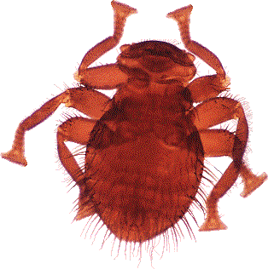
Sus seis patas poseen pelos y membranas adherentes, ideal para escalar y fijarse a las abejas, ya que presentan garras en forma de peines. Tiene ojos rudimentarios situados encima de las antenas y cubiertos de muchos pelos, también tiene pelos en casi toda las superficies del cuerpo. Su cuerpo presenta un color café rojizo y de forma redondeada, lo que permite diferenciarlo de Varroa jacobsoni de color castaño y forma elipsoidal.

Braula coeca

Historia
Mencionado por primera vez en la literatura europea el año 1740 por Reaumur. Skaife (1921) y Argo (1927) describieron su ciclo de vida. Arnhor (1923) encontró “pieles de larvas” bajo los opérculos o celdillas de miel.
Introducido en América probablemente por cargamento de miel de abejas llegados en barcos desde Europa.

Etiología
El agente causante de los piojos de las abejas o Braulosis es Braula coeca Nitsh (descubierta por Nitsh 1818), es un díptero áptero que pertenece a la familia Braulidae, del que se han reconocido cinco especies y dos subespecies de un solo genero:
Braula coeca Nizsch, en Europa, África, Australia y EE.UU.
Braula coeca ungulata Örösin Asia, Sur de Europa, Italia (Isla de Lipari).
Braula Schmitzi Örösi Asia, sur de Europa y sur de América.
Braula orientalis Örösi en Rusia, Turquía e Israel.
Braula pretoriensis Örösi, en África.
Braula kohli Schmitzi, en África.

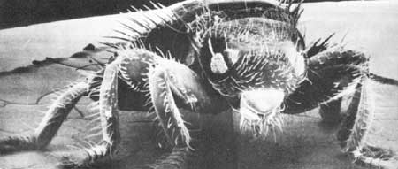

Epizootiología
El piojo de las abejas inverna en las colmenas. La hembra ovovivípara deposita los huevos, blancos y elípticos, de 70um de longitud, en la cara interna de los opérculos que tapan las celdillas llenas de mi9el. A veces, también deposita huevos en sus paredes, pero nunca en las celdas de cría. El desarrollo se completa debajo de estos opérculos, y la larva practica un túnel, que es de pequeño diámetro al principio, y que aumenta de tamaño cuando se produce un incremento en el tamaño del parásito, que obtiene alimento de la miel y del polen almacenado.
Finalizado el desarrollo larvario, el Braula se convierte en pupa dentro de los propios túneles que ha excavado, y cuando llega al estado adulto, se fija en el cuerpo de la abeja. La duración del ciclo, desde la ovoposicion hasta la salida del parásito adulto, alcanza los 21 días.
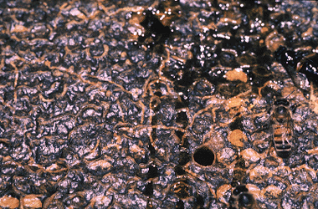
Diagnostico es posible verlo a simple vista, cuando el apicultor lleva a cabo las revisiones de sus colmenas. Las abejas parasitadas, en especial las reinas, están inquietas, nerviosas, se debilitan y, a intervalos, sacuden las patas o se friccionan el cuerpo con las alas, a fin de desprenderse de los parásitos, pero sin éxito alguno.

Colmena afectada por la presencia de Braula coeca

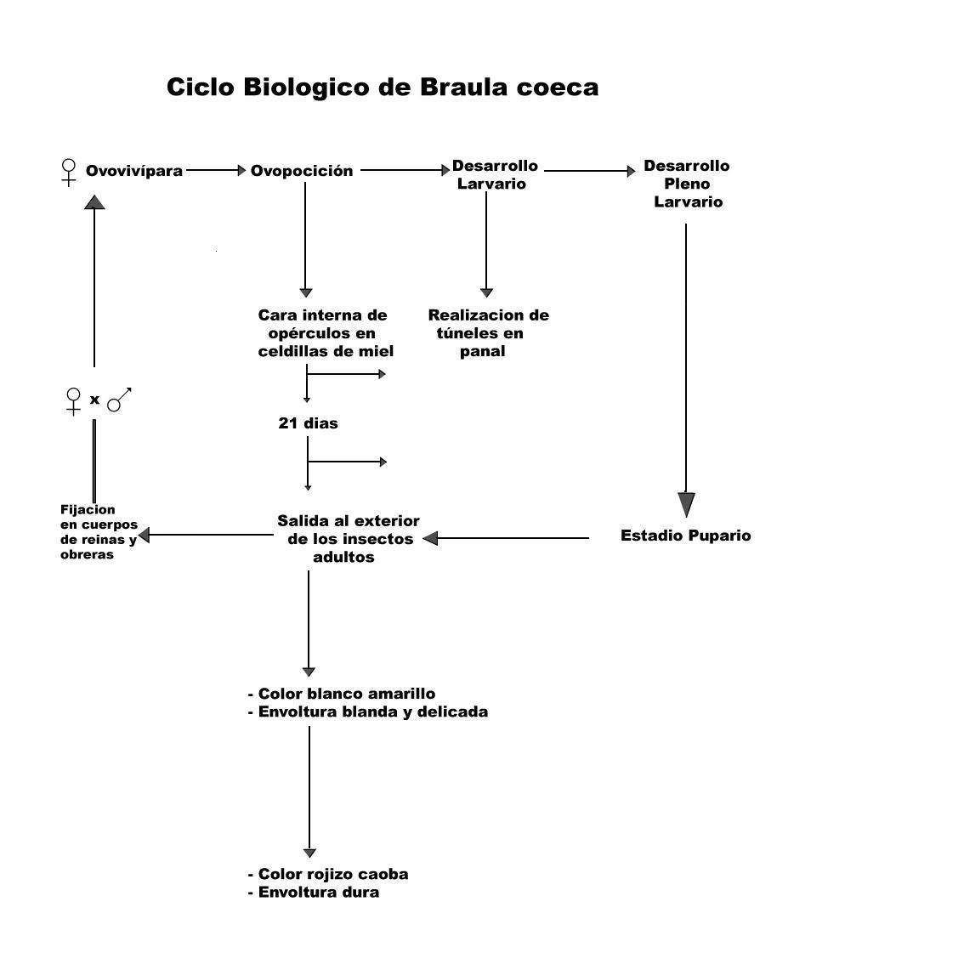

Tratamiento
Existe un tratamiento aislado que se realiza sobre la reina y que consiste en quitar los piojos de su cuerpo usando un palillo embetunado en miel. Cuando el parasitismo es importante se recomienda realizar un tratamiento general, dentro de los cuales pueden ser los que a continuación se señalan:

Vapores de nicotina: se procede ahumar la piquera y el interior de la colmena a través de la entre tapa y por debajo de esta. Luego, se tapa nuevamente la colmena y se espera unos minutos para que el tabaco actúe sobre los piojos.
El efecto del tabaco adormece los piojos, por lo que estos se sueltan de su huésped y caen al piso de la colmena. Por lo tanto, o bien se cambia el piso una vez que el tabaco ha hecho su trabajo o se procede a protegerlo con una hoja de papel de diario, antes de comenzar el ahumado de la colmena.

Naftalina: se aplica en el fondo de la colmena y se procede de forma similar a tratamiento con vapores de nicotina.

Fenotiacina: en dosis de tres gramos mata a los adultos, pero no a las larvas. Por lo tanto, se deben realizar tratamientos periódicos.

También se puede mencionar Folbex VA que es muy efectivo.

El uso de aguarrás y alcohol en proporción ocho partes a dos es eficaz, pero puede perjudicar a la cría abierta.

Existe un método para eliminar la proliferación del parásito, basado en la hipótesis de que el insecto no tiene mas que una generación al año, por lo que es suficiente desopercular los cuadros de miel presentes en la colmena durante el periodo larvario del parásito, para así romperse su ciclo biológico. El método presenta un gran riego, pues puede producirse pillaje y no compensa por la escasa importación que representa esta parasitacion.
En general los tratamientos contra Varroasis son eficaces contra Braula coeca.

Patogenia
Braula coeca es un comensal externo que se ubica en la superficie corporal de la abeja, mas precisamente en el dorso, entre la unión de tórax y abdomen. Parasita principalmente a la reina, menos frecuente en las obreras, y casi nunca en los zánganos y pecoriadoras. La razón de mayor presencia de piojos en la reina se debería que la permanente presencia de ella en la colmena, y no a una predilección de los piojos. Los daños que estos insectos causan a la colmena son en dos momentos, el primero durante su desarrollo, cuando las larvas cavan tunes cavando la cera, y segundo, en su fase adulta, cuando se encuentran sobre las reinas en alta frecuencia y numero, pudiendo llegara a la zona de la probóscide y así con sus movimientos irritar a la reina y provocar una regurgitación del contenido alimenticio del cual se alimenta.
Además, la presencia de piojos sobre el cuerpo de la reina provocan molestias que llevan una considerable disminución de la ovoposicion, con ello se produce una disminución en la cantidad de larvas y por ende de la familia.

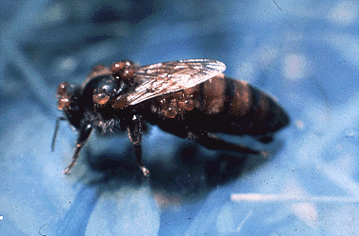

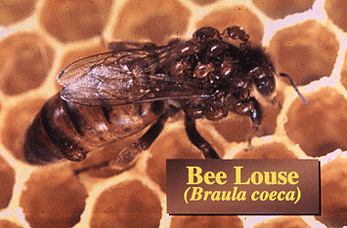
Fotos donde se aprecia el parasitismo de Braula coeca sobre las abejas.

Antecedentes en Chile
En un estudio realizado el año 2000, en la VI región, se aislaron dos muestras positivas de piojillo, las cuales fueron encontradas en el mismo apiario. Esto equivale al 0,55 mas menos 0,0039% de ingestación para dicho insecto. Estos resultados son coincidentes con un estudio hecho por Orantes y García (1996) en España, donde también registraron dos muestras positivas, estudiando un numero similar de muestras procesadas.

Esta baja en la presencia de Braula coeca con respecto a los anteriores estudios realizados por el SAG, nos lleva a pensar en diferentes posibilidades:
ser más sensibles a los tratamientos fuertes y tóxicos, que se han realizado en los últimos años contra Varroa. También existe la posibilidad de no detección al momento del muestreo. Por ultimo, la continua cosecha podría impedir que las hembras adultas de este insecto ponga los huevos en las celdillas con miel.

Bibliografía

Melchor Biri. 1979, Cría moderna de la abeja, Melchor Biri. 1979
Ana Carolina Hinojosa Sáez. 2001 Estudio de prevalecía de Varroasis, piojillo, nosemosis y amebiasis en Apis mellifera en colmenas del secano de la VI región, Chile, Ana Carolina Hinojosa Sáez. 2001
http://www.maarec.ces.pcu.edu

http://www.nbs.bishopmuseum.org

http://www.farmandranchusa.com”

